Lze využít pouze ke studijním účelům – pokračování č. 2, citace z:
DE PELSMACKER, P. – Geuens, M. – VAN DEN BERGH, J. Marketingová komunikace. 1. vydání. Praha: Grada, 2003. 600 s. ISBN 80-247-0254-1

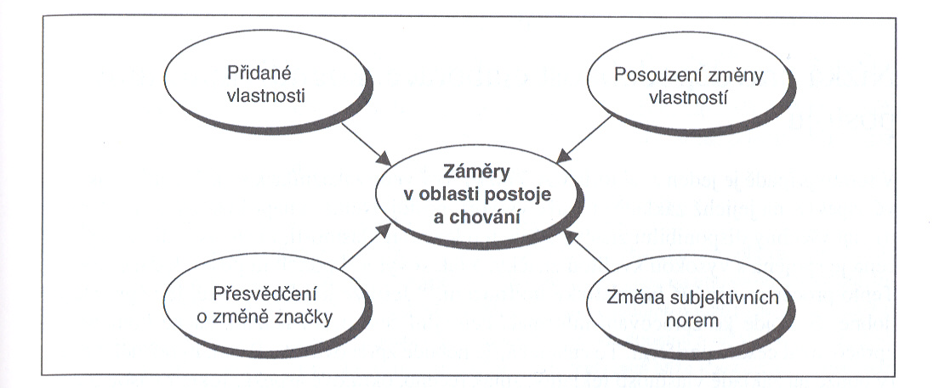
Obr. 3.5 Marketingová komunikace a TORA model

Druhou možností je změna v hodnocení vlastností. Mají-li lidé dojem, že velká univerzita musí být velmi dobrá, když přitahuje tolik studentů, může se malá univerzita pokusit změnit toto hodnocení tím, že poukáže na výhodu malého počtu studentů ve skupině (možnosti lepšího osobního kontaktu, více času pro každého studenta, účinnější vedení apod.). Dále lze postoj změnit přidáním nějaké vlastnosti. V našem příkladě předpokládejme, že univerzita má dohodu se zahraniční univerzitou, která umožňuje výměnné pobyty studentů a studium v zahraničí, a tím získává multikulturní charakter. To může změnit postoj řady studentů ve vztahu k dané univerzitě a studiu. Když se firma Levi's dostala do sestupné tržní pozice, začala intenzivně zdůrazňovat svou roli průkopníka na trhu jeansové konfekce a to, že byla první, přidala jako dodatečnou vlastnost produktu. Na belgickém trhu piva působí firma Maes Cool, jež staví na osvěžujících vlastnostech svého piva, podobně jako Coca-Cola, sloganem "nikdy jste nebyli tak svěží jako teď". Další, čtvrtou možností je změna subjektivních norem. Některé značky čisticích prostředků a prostředků ústní hygieny staví na tom, co si o vás pomyslí jiní lidé, když zjistí, že danou značku nepoužíváte.
Vztahy uvnitř TORA modelu byly potvrzeny řadou empirických studií, které ověřily jejich platnost v různých situacích.

Vlastní přesvědčení
Další formou centrální cesty, založenou na procesu poznání, je vlastní přesvědčení. V takovém případě, zákazník není přesvědčen silnými argumenty značky, ale svými vlastními myšlenkami, argumenty, které si představuje. Tyto myšlenky jdou často za rámec informací, sdělovaných reklamou. Zákazník propojuje sdělované informace s předcházejícími zkušenostmi a znalostmi a vytváří jakýsi nový produkt. Vidíme-li napříKlad reklamu na polévku z krevet v konzervě, můžeme přemýšlet také tak, že polévku použijeme jako přísadu do omáčky na špagety. Přesvědčovací proces je založen na představivosti. Vlastní myšlenky a s tím spojené poznávací a smyslové reakce jsou vyvolané zkušenostmi se značkou, které si zákazník sám představuje. Daná situace dává impuls ke vzniku velmi silného vztahu ke značce a má značný na postoj k ní.

Nízká pravděpodobnost elaborace, kognitivní formování postojů

V tomto případě je jeden z faktorů MAO nízký, což vede zákazníka k soustředění na okrajové aspekty, na jejichž základě si může vytvořit postoj. Nemá-li například zákazník čas porovnat všechny disponibilní značky a jejich relevantní vlastnosti, může vyvodit, že vysoká cena je spojena s vysokou kvalitou značky, a tak si vytvoří pozitivní postoj k dané značce.
Tento proces se nazývá heuristické hodnocení. 16 Jestliže je MAO nízké, je nepravděpodobné, že dojde ke zpracování informací centrální cestou, a zákazník začne komunikaci zpracovávat cestou periferní. To znamená, že nebude zpracovávat sdělení, nýbrž dělat závěry pouze na základě vlastností reklamy. Jinak řečeno, okrajové aspekty reklamy jsou používány jako heuristické k hodnocení kvality sdělení a k formování - hodnocení podporované značky. To má velký vliv na postoj lidí ke značce. Tabulka 3.5 podává shrnutí několika vlastností reklam heuristického charakteru.

Tab. 3.5 Potenciální heuristické aspekty
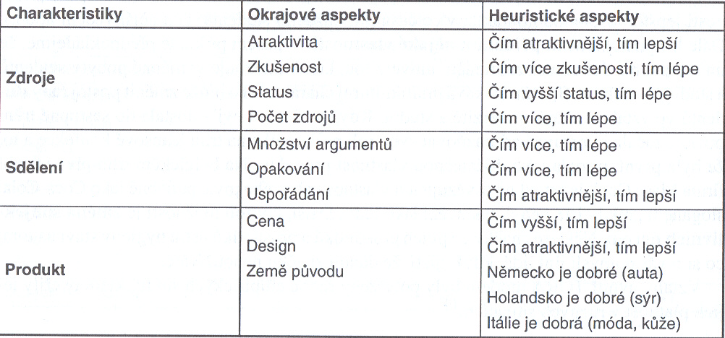
Pramen: Pieters, R. and van Raaij, F. (1992), Reclamewerking (How Advertising Works), Leiden/Antwerp: Stenfert Kroese Uitgevers.

Jiným příkladem je užití osobností - celebrit. Heuristický postoj v takovém případě bude " ... když Michael Jordan nosí značku Nike, pak to musí být dobrá značka" nebo" jestliže Mohammed Ali a Pamela Anderson rádi jedí v Pizza Hut, pak to musí být dobrá restaurace". A však ani tento postoj není bez rizika. Známá holandská herečka Monique van de Ven sdělovala v televizní reklamě, že má hypotéku u společnosti FBTO, jedné z největších holandských pojišťoven. Některé pojišťovny tomu nevěřily a po určitém průzkumu bylo zjištěno, že herečka měla hypotéku u společnosti Aegon, konkurenta pojišťovny FBTO. Není třeba zdůrazňovat, jaký to vyvolalo rozruch, který poškodil jak image pojišťovny, tak i herečky, ale negativně ovlivnil také budoucí propagační kampaně dané společnosti. Uvádění nepravdivých údajů v reklamě je také kontrolováno legislativou. Z toho důvodu je nutné věnovat velkou pozornost pravdivosti sdělení. Pokud tedy Ronaldo prohlašuje, že vždy hraje fotbal v botách Nike, měl by skutečně mít boty Nike nejen při zápasech, ale i při tréninku. Níže uvedený příklad ukazuje, že věrohodnost je klíčovým prvkem pro vznik pozitivních kognitivních reakcí a následných změn postoje ke značce.

Př.:
V době, kdy firma Dolmio zavedla své omáčky na britský trh, byla italská jídla ve Velké Británii skutečně novinkou. V roce 1994 se Dolmio stalo vedoucí značkou na trhu se 40% podílem. výrobky byly prezentovány jako vysoce kvalitní, na základě zásady "děláme pouze to nejlepší". Když se však objevily na trhu vlastní značky obchodů se srovnatelnými vlastnostmi a nižší cenou, tržní podíl Dolmio rychle poklesl na 33 %. Nové konkurenční produkty měly také blíže k anglickým zvyklostem. Průzkum dospěl k závěru, že by bylo vhodné, aby Dolmio více zdůrazňovalo italské hodnoty. Hlavní slogan kampaně zněl "Navštěvujte italské lekce". Slogan byl dostatečně flexibilní, aby pokryl jak nové výrobky, tak i existující, kterým dodalo mladistvější vzhled. Rodiny rády dobře jedí, ale ne vždy mají dostatek času na přípravu jídla. Reklama ukazovala, jak se Italové těší z dobrého jídla, aniž by obsahovala typicky italské stereotypy. Firma Dolmio investovala do procesu zvýšení podílu na trhu kolem
€ 6 mil. a dosáhla zvýšení na 36 %. V roce 1998 to bylo již 39 %.17

Vysoká pravděpodobnost elaborace, afektivní formování postojů

V této kategorii převažuje zpracování pocitových prvků centrální cestou.

Emocionální zpracování
Emocionální zpracování je fenomén, při kterém zákazník spojuje silné pozitivní či negativní pocity s určitým sdělením. Jedním ze způsobů, jak vyvolat takový emocionální proces, je přimět zákazníka k příjemným vzpomínkám na minulost. Takové pocity vyvolávají nostalgicky zaměřené reklamy, které přitahují zájem zákazníků nejen o samotnou reklamu, nýbrž také o značku. Jiným takovým příkladem mohou být reklamy zobrazující novorozené dítě, svatbu, známé osobnosti, oblíbená zvířátka nebo produkty, které má zákazník rád.

Empatické přesvědčování
V situaci, kdy je vysoká pravděpodobnost elaborace, může zákazník vztáhnout informace sdělované reklamou na sebe, ztělesnit se s danou rolí a následně získat zprostředkovanou zkušenost. Lidé napodobují osobnosti, které něco sdělují, a ztotožňují se s emocionálními aspekty reklamy. K tomu, aby byla možná zprostředkovaná zkušenost a přesvědčování na bázi empatie (schopnost vcítit se do někoho jiného), musí být splněno několik podmínek. Za prvé, člověk musí reklamě věřit. Za druhé, reklama musí obsahovat dostatečné množství narážek, týkajících se pocitů nebo možných důsledků přijetí či nepřijetí dané značky. Jinak řečeno, výraz tváře, pocity, hudba, to vše musí vytvořit čitelný obrázek pocitů dané osobnosti, aby zákazník mohl prociťovat to samé. Za třetí, zákazník musí být veden reklamou analogicky, nikoli analyticky.
Ztělesnění s rolí je spojeno s intenzivními emocemi, pozitivními i negativními. Tyto emoce mění postoj přímo a ve stejném směru jako vyvolané emoce. Tak např. kampaně zacílené proti alkoholu, AIDS nebo proti drogám často zobrazují zraněné nebo nemocně vyhlížející osoby. Při představě, že by člověk nebo někdo z jeho rodiny mohl takto vypadat, bude-li řídit opilý nebo mít sex bez ochrany či užívat drogy, pocítíme velmi silné emoce, jež mohou negativně ovlivnit náš vztah k alkoholu, sexu a drogám. Při reklamě proti hladomoru v Africe, kdy vidíme matku, která není schopna nakrmit své dítě, zase pocítíme silné emoce, jež v nás vyvolávají potřebu přispět darem charitativním organizacím. Pokud tento proces zpracování informací probíhá v rámci silného MAO, pak postoje formované v rámci přesvědčování na bázi empatie jsou zpravidla trvalé a odolné vůči protiargumentům.

Nízká pravděpodobnost elaborace, afektivní (pocitové) formování postojů

Zatímco v 60. až 70. letech převažovalo zpracovávání centrální cestou a proces poznávání, v posledních dvaceti letech se větší pozornost věnuje modelům, kde je pravděpodobné periferní zpracování se smyslovými a emocionálními aspekty. Odráží se to i v literatuře, kde se nejčastěji objevují témata jako postoj k reklamě (Aad), transfer pocitů, v klasickém pojetí podmíněných reflexů, a efekty vystavení (exposure).

Transfer reklamy (aad transfer)
Od 80. let až doposud prožívá výzkum nízké zainteresovanosti a smyslového zpracování svou konjunkturu. Prvními, kdo odhalili přímé spojení mezi hodnocením reklamy a hodnocením značky, byli Mitchell a Olson.20 Používali obrázek koťátka a jednoduchou informativní reklamu. Došli k závěru, že oba faktory - postoj ke značce (Ab) i nákupní záměry byly ovlivněny nejen důvěrou ve značku, ale ve velkém rozsahu také postojem k reklamě. Jiná studie prokázala, že rozdíl v preferencích ve vztahu k značkám před a po vystavení zákazníka vlivu reklamy byl dvojnásobně pozitivní u těch, kterým se reklama líbila, ve srovnání s těmi, na něž působila neutrálně (Aad).21

